ФЕДЕРАЛЬНОЕ АГЕНТСТВО ПО ОБРАЗОВАНИЮ
Государственное образовательное учреждение высшего профессионального образования
«САНКТ-ПЕТЕРБУРГСКИЙ ГОСУДАРСТВЕННЫЙ УНИВЕРСИТЕТ АЭРОКОСМИЧЕСКОГО ПРИБОРОСТРОЕНИЯ»
ОТЧЕТ
ЗАЩИЩЕН С ОЦЕНКОЙ
ПРЕПОДАВАТЕЛЬ
старший преподаватель |  |  |  | А. Н. Долидзе
должность, уч. степень, звание |  | подпись, дата |  | инициалы, фамилия

ОТЧЕТ О ЛАБОРАТОРНОЙ РАБОТЕ № 2

«Программная реализация алгоритма выполнения целочисленной операции для архитектуры набора команд ARM»

по курсу: Организация ЭВМ и вычислительных систем
РАБОТУ ВЫПОЛНИЛ
СТУДЕНТ гр. № | 4341 |  |  |  | Е.П. Березин
 |  |  | подпись, дата |  | инициалы, фамилия

Санкт-Петербург
2026
Задание
Необходимо реализовать заданный по блок-схеме, построенной в ходе выполнения лабораторной работы №1, алгоритм (с учетом дополнительной функции).

1. Список переменных
A – множимое (8 разрядов + знак, 9 бит);
B – множитель (8 разрядов + знак, 9 бит);
C – сумма частичных произведений (16 разрядов + знак, 17 бит)
M – маска для выделение бита множителя;
r – счетчик цикла;
signO – переменная для хранения знака результата (используется для доп. функции)
low – переменная для младшей половины результата (используется для доп. функции);
high – переменная для старшей половины результата (используется для доп. функции);
O – переменная для хранения результата выполнения доп. функции.

Распределение переменных по регистрам общего назначения (РОН) процессора приведено в таблице 1.
Таблица 1 – Распределение переменных по РОН
РОН | Переменная | Описание
R0 | A | Изначально – множимое без смещений. В процессе выполнения цикла множимое со смещениями влево.
R1 | B | Множитель (постоянный).
R2 | C | Сумма частичных произведений, изначально равная 0. После завершения цикла и возможным выполнением коррекции – результат вычисления произведения.
R3 | r | Счетчик итераций цикла.
R4 | M | Маска.
R5 | signO | Хранит знак результата произведения для функции перестановки младшей и старшей половин ответа.

Таблица 1 – Продолжение
R6 | high | Хранит старшую половину результата произведения для функции перестановки младшей и старшей половин ответа.
R7 | low | Хранит младшую половину результата произведения для функции перестановки младшей и старшей половин ответа.
R8 | O | Хранит ответ с учетом смены половин изначального ответа местами.

2. Блок-схема алгоритма
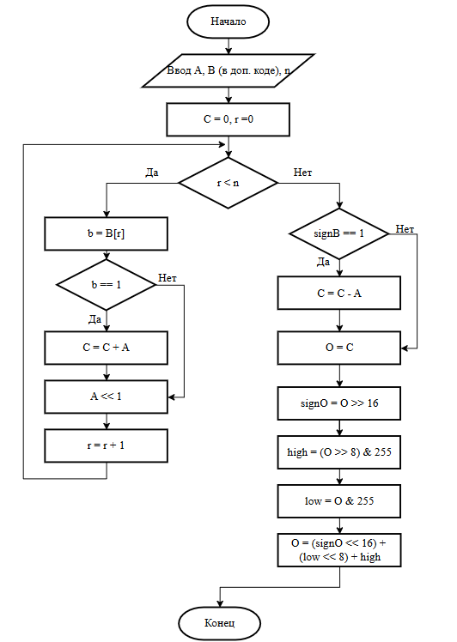
Рисунок 1 – Блок-схема алгоритма
3. Код программы на языке ассемблера ARM
@ Алгоритм умножения 12 (0.00001100) на -9 (1.11110111)
@ Рязрядность - 8 бит + 1 знаковый

start:
mov R0, #12 @ ввод значения множимого (12) в регистр R0
mov R1, #-9 @ ввод значения множителя (-9) в регистр R1
mov R2, #0 @ обнуление суммы частных произведений в регистре R2
mov R3, #0 @ обнуление счетчика циклов в регистре R3

@ цикл алгоритма
loop:
@ взятие r-го бита множителя, создание маски
mov R4, #1
mov R4, R4, lsl R3

@ взятие бита множителя через маску
tst R1, R4
@ если не равен 0 - прибавляется текущее множимое (с учетом сдвига)
addne R2, R2, R0

@ сдвиг множимого на 1 разряд влево
mov R0, R0, lsl #1
@ инкрементирование счетчика цикла
add R3, R3, #1

@ сравнение значение счетчика с 8
cmp R3, #8
blt loop

@ проверка знакого бита множителя
tst R1, #0x100
@ если он равен 1 (множитель "-"), выполняется коррекция
subne R2, R2, R0

@ дополнительная функция поменять младшую и старшую половины ответа местами
@ сохранение знака
mov R5, R2, lsr #16

@ сохранение старшей половины
mov R6, R2, lsr #8
and R6, R6, #0xFF

@ сохранение младшей половины
and R7, R2, #0xFF

@ формирование результата перестановок
mov R8, R7, lsl #8
orr R8, R8, R6
orr R8, R8, R5, lsl #16

@ завершение программы
finish: .end

4. Карта распределения памяти под программу и данные (где и по каким адресам храним)
Исполняемый код занимает область 0x00001000–0x00001054, а переменные хранятся в регистрах R0–R8. Карта распределения памяти под программу и данные приведена в таблице 2.
Таблица 2 – Карта распределения памяти под программу и данные
Диапазон адресов | Назначение | Содержимое
0x00001000–0x0000100C | Инициализация | Присвоение значений A, B, обнуление C и r
0x00001010–0x0000102C | Основной цикл | Процесс умножение с взятием нужного бита множителя через маску и сдвигом множимого влево
0x00001030–0x00001034 | Коррекция результата | Обработка знака множителя и выполнение коррекции
0x00001038–0x00001050 | Смена половин результата местами | Выделение из результата произведения знаковой части, младшей и старшей половин с последующей записью с учетом перестановки
0x00001054 | Завершение | Остановка программы

5. Скриншот окна симулятора с примером вычислений
Скриншот окна симулятора с примером вычислений приведен на рисунке 2.
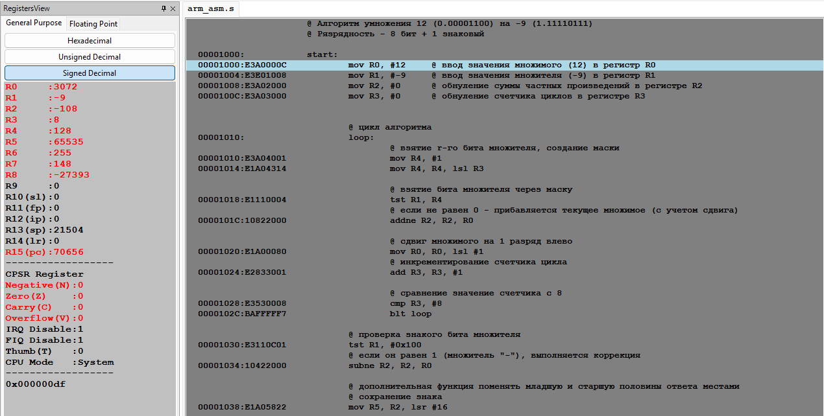
Рисунок 2 – Скриншот окна симулятора с примером вычисления умножения 12 на -9

В таблице 3 приведена ручная трассировка программы с учетом допущения выполнения только одной итерации цикла.
Таблица 3 – Ручная трассировка программы
Команда | Состояние памяти и регистров
 | Было | Стало
mov R0, #12 | R0 = 0, PC = 1000 | R0 = 12, PC = 1004
mov R1, #-9 | R1 = 0, PC = 1004 | R1 = -9, PC = 1008
mov R2, #0 | R2 = 0, PC = 1008 | R2 = 0, PC = 100C
mov R3, #0 | R3 = 0, PC = 100C | R3 = 0, PC = 1010
mov R4, #1 | R4 = 0, PC = 1010 | R4 = 1, PC = 1014
mov R4, R4, lsl R3 | R4 = 1, R3 = 0, PC = 1014 | R4 = 1, PC = 1018
tst R1, R4 | R1 = -9, R4 = 1, PC = 1018 | PC = 101C, Z=0
addne R2, R2, R0 | R2 = 0, R0 = 12, PC = 101C | R2 = 12, PC = 1020
mov R0, R0, lsl #1 | R0 = 12, PC = 1020 | R0 = 24, PC = 1024
add R3, R3, #1 | R3 = 0, PC = 1024 | R3 = 1, PC = 1028
cmp R3, #8 | R3 = 1, PC = 1028 | PC = 102C, N=1
blt loop | PC = 102C | PC = 1010 (переход к очередной итерации)
после выполнения 8 итераций цикла (r =R3 = 8, A = R0 = 3072, C = R2 = 2964, M = R4 = 128, PC = 1030)
Таблица 3 – Продолжение
tst R1, #0x100 | R1 = -9, PC = 1030 | PC = 1034, Z=0
subne R2, R2, R0 | R2 = 2964, R0 = 3072б PC = 1034 | R2 = -108, PC = 1038
mov R5, R2, lsr #16 | R2 = -108, PC = 1038 | R5 = 65535, PC = 103C
mov R6, R2, lsr #8 | R2 = -108, PC = 103C | R6 = 16777113, PC = 1040
and R6, R6, #0xFF | R6 = 16777113, PC = 1040 | R6 = 255, PC = 1044
and R7, R2, #0xFF | R2 = -108, PC = 1044 | R7 = 148, PC = 1048
mov R8, R7, lsl #8 | R7 = 148, PC = 1048 | R8 = 37888, PC = 104C
orr R8, R8, R6 | R8 = 37888, R6 = 255, PC = 104C | R8 = 38143, PC = 1050
orr R8, R8, R5, lsl #16 | R8 = 38143, R5 = 38143, PC = 1050 | R8 = -27393, PC = 1054
finish: .end | PC = 1054 | PC = 1058

Строка «finish: .end» ознаменует завершение работы программы. Результат выполнения программы с множимым 12 и множителем -9 равен C = = R2 = -108, а результат, в котором были поменяны местами младшая и старшая половины, равен O = R8 = -27393.

